Câu 4073489 (Mức 2).
Điền số nguyên thích hợp vào chỗ trống:
Trong không gian $Oxyz,$ mỗi đơn vị tương ứng với $$1$$ mét trong thực tế. Một bức tường phẳng nghiêng được gia cố bằng đoạn thanh gỗ $$AH$$ vuông góc với mặt phẳng chứa bức tường và đoạn thanh gỗ $$AB$$ (xem hình vẽ).
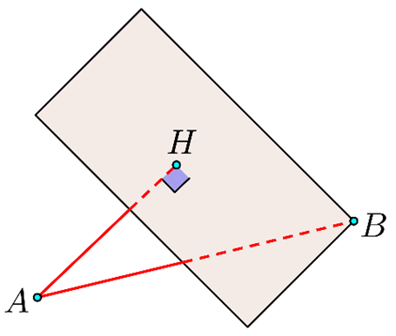
Mặt phẳng chứa bức tường có phương trình là $$x+2y+2z=0$$, $$AB$$ nằm trên đường thẳng có phương trình tham số là $\left\{\right.,\,\,\left(t\in\mathbb{R}\right)$. Gọi $$\alpha $$ là góc giữa đường thẳng $$AB$$ và mặt phẳng chứa bức tường. Biết rằng đoạn thanh gỗ $$AB$$ dài $$90~\rm{cm}$$.
a) $$15\sin \alpha =$$ _______.
b) Độ dài thanh gỗ $$AH$$ bằng _______ $\rm{cm}$.
Ô trống 1: 11, Ô trống 2: 66
Giải thích | Ô trống 1 | Ta có: $$\sin \alpha =\dfrac{\left| 1\cdot 3+2\cdot 4+2\cdot0 \right|}{\sqrt{{{1}^{2}}+{{2}^{2}}+{{2}^{2}}}\cdot\sqrt{{{3}^{2}}+{{4}^{2}}+{{0}^{2}}}}=\dfrac{11}{15}.$$ Suy ra: $15\sin \alpha =11$.
Giải thích | Ô trống 2 | Ta có: $\sin\alpha=\frac{AH}{AB}$  $\Rightarrow AH=AB\sin\alpha=0,9 \cdot \dfrac{11}{15}=0,66$ $\rm{m}$.  Đổi: $0,66~\rm{m}=66~\rm{cm}$.

